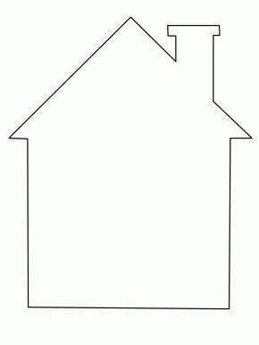

ZADANIE: Ozdób swój dom według pomysłu. Technika dowolna.